Конспект учебно-тренировочного занятия в первой младшей группе
с мячом среднего размера

Пензулаева Л.И. «Физическая культура в детском саду»

Задачи:
- разучить комплекс упражнения с мячом;
- совершенствовать навыки прыжков на двух ногах;
- развивать мелкую моторику, воспитывать желание заниматься физической культурой.
Физкультурный инвентарь: комплект мячей (по одному на каждого ребенка), один мяч большого диаметра.
ХОД ЗАНЯТИЯ

Вводная часть
Упражнение “Большие ноги – маленькие ножки”.
- Ходьба по кругу друг за другом широким шагом – Большие ноги шли по дороге. 1/2 круга.
- Бег по кругу друг за другом – Маленькие ножки бежали по дорожке 1 круг.
Задания повторить 3 раза.

Основная часть
Напомнить детям, какие мячики “живут” в корзине – веселые, прыгучие, непослушные. А чтобы они никуда не убегали, мячики надо крепко-крепко держать (раздвинуть пальцы и прижать их к мячику)
Раздать мячи, построение произвольное, дети стоят лицом к инструктору.

Общеразвивающие упражнения с мячом
1. “Спрячем мячик”.
И.п. широкая стойка, мяч перед грудью в прямых руках; 1 – спрятать мяч за голову, 2 – и.п. – “вот” – 4 раза.
2. “Неваляшка”.
И.п. широкая стойка, мяч положить на голову и крепко его удерживать; 1 – повернуться вправо, 2 – и.п., 3 – повернуться влево, 4 – и.п. – 4 раза.
3. “Часики”.
И.п. широкая стойка, мяч прижат к груди, локти разведены в стороны; 1 – наклон в сторону “тик”, 2 – и.п. “так” – 4 раза.
4. “Покатаем”.
И.п. сидя на коленях, мяч на полу перед собой; прокатить один раз вокруг себя в одну сторону, затем в другую – 2 раза.
5. “Карусель”.
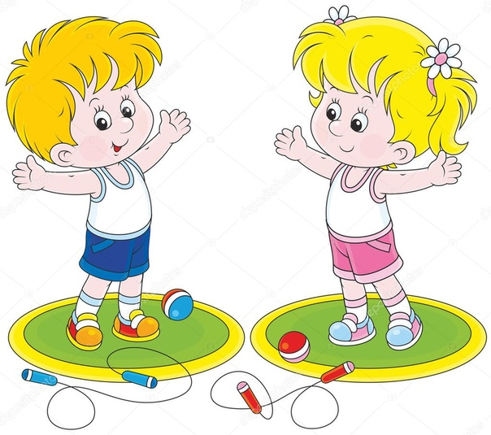
И.п. сидя на полу, мяч зажат коленями, руки в упоре сбоку; удерживая мяч коленями и отталкиваясь руками сделать полный оборот вокруг себя в одну, затем в другую сторону.

Основные виды движений
- Прыжки на двух ногах возле мяча “прыгаем как мячик”
- Игра – упражнение “Волчок” – вращение мяча сидя на полу правой рукой.

Подвижная игра “Мой веселый звонкий мяч”
Внести большой резиновый мяч, желательно яркой расцветки.
- Мяч смотрел на нас и тоже захотел поиграть.
Мой весёлый звонкий мяч,
Ты, куда пустился вскачь?
Жёлтый, красный, голубой,
Не угнаться за тобой.
Дети прыгают на двух ногах, затем убегают от катящегося мяча – 3 раза.

Заключительная часть
Игра на дыхание “Надуем шарик” – соединить пальцы рук, дуть в отверстие, затем взять “шарик” за ниточку и унести в группу.
На первый взгляд кажется, что упражнения сложные и малыши с ними не справятся. Но есть игровая мотивация, определенные навыки, детям очень нравится играть с мячом.
В последующих занятиях можно попробовать дать детям мяч в водной части: малыши могут бегать с мячом стайкой или по кругу. Бегать с остановкой (с окончанием музыки прятать мяч, ложась на него животом): ходить на носках, поднять мяч вверх – “Великаны”, ходить на пятках, убрав мяч за голову.

